**LAPORAN PRAKTIKUM**

**PEMROGRAMAN WEB CLIENT**

**PERTEMUAN KE – 10**



**Disusun Oleh :**

**NAMA : RAHMAN PAMBEKTI**

**NIM : 215610064**

**JURUSAN : SISTEM INFORMASI**

**JENJANG : S1**

**UNIVERSITAS TEKNOLOGI DIGITAL INDONESIA YOGYAKARTA**

**2022**

**LINGKUNGAN KERJA PEMBUATAN WEB CLIENT**

1. **PRAKTIKUM**
2. Praktik 1

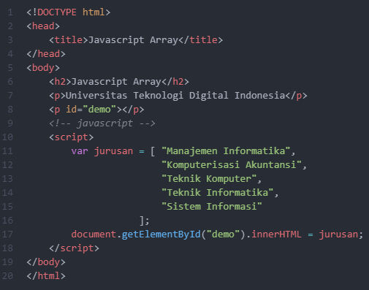

**Output :**

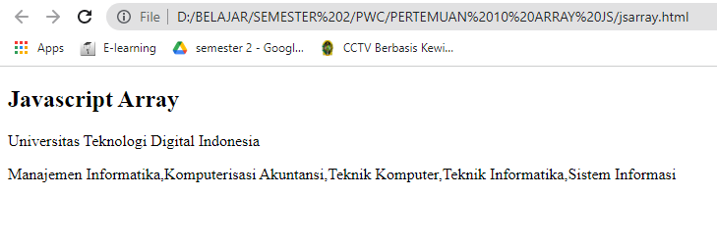

**Pembahasan :**

Pada program nilai array disimpan dalam variabel jurusan yang memuat nama prodi di utdi.kemudian di tampilkan dengan memanggil tag id demo.innerHTML berfungsi untuk membuat/memanipulasi elemen html.

1. Praktik 2

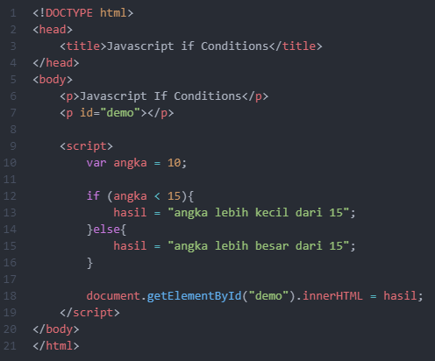

**Output**

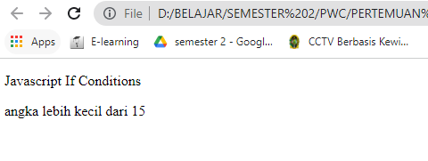

**Pembahasan**

Pada program nilai variabel angka digunakan untuk menyimpan nilai bilangan bulat.kemudian di berikan kondisi jika angka kurang dari 15 maka variabel hasil akan menyimpan pesan angka lebih kecil dari 15.selain itu hasil akan menyimpan pesan angka lebih besar dari 15.kemudian di tampilkan menggunakan tag demo.

1. Praktik 3

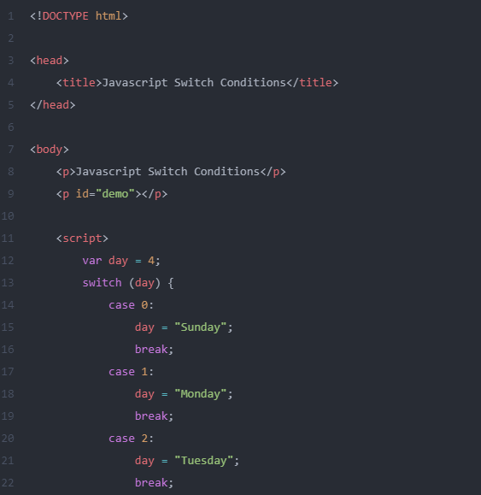

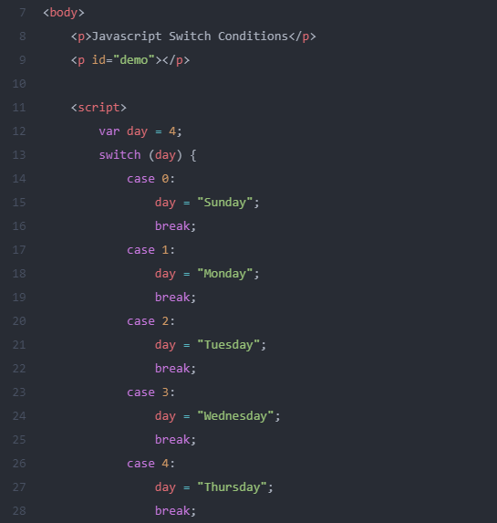

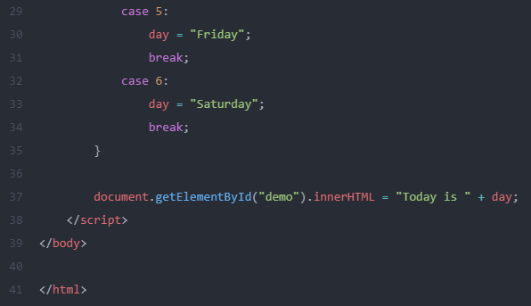

**Output**

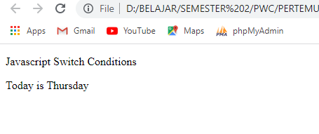

**Pembahasan**

Pernyataan switch tersebut digunakan untuk melakukan tindakan yang berbeda berdasarkan kondisi yang berbeda.

1. Praktik 4

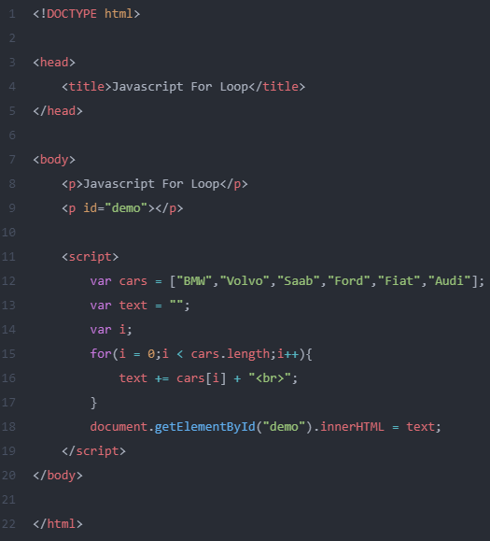

Ouput

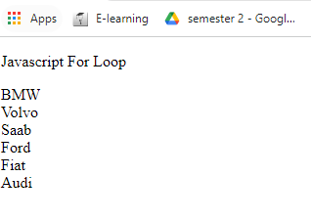

Pembahasan

For Loop berguna, jika ingin menjalankan kode yang sama berulang-ulang, setiap kali dengan nilai yang berbeda.

1. Praktik 5

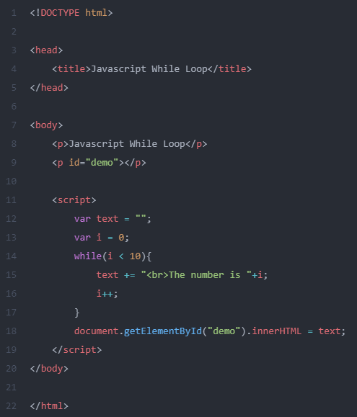

Output

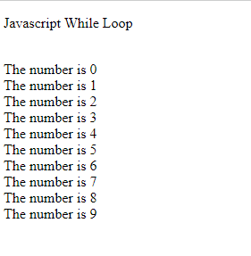

Pembahasan :

Loop while digunakan perulangan yang dilakukan ketika melalui blok kode selama kondisi yang ditentukan benar.

1. Praktik 6

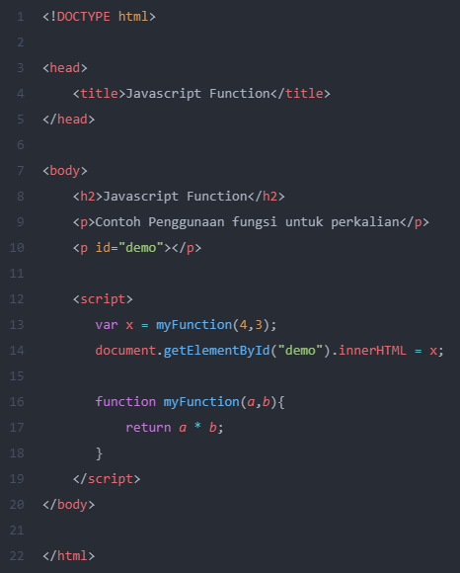

Output

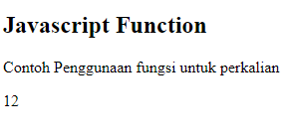

Pembahasan

Fungsi yang dideklarasikan tidak langsung dieksekusi. Mereka "disimpan untuk digunakan nanti", dan akan dieksekusi nanti, ketika mereka dipanggil.

1. Praktik 7

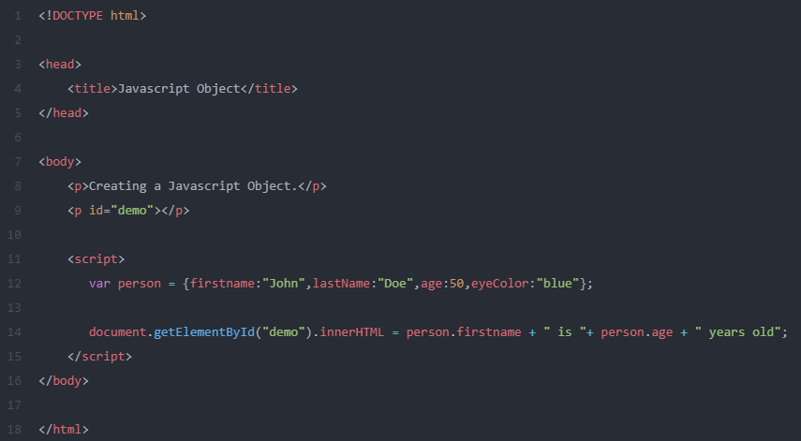

Output

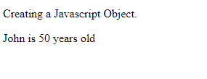

Pembahasan

Objek JavaScript adalah kumpulan nilai bernama. Variabel JavaScript juga dapat berisi banyak nilai.Objek juga variabel. Tetapi objek dapat berisi banyak nilai.Nilai objek ditulis sebagai nama : pasangan nilai (nama dan nilai dipisahkan dengan titik dua).

1. **TUGAS**
2. Tugas 1

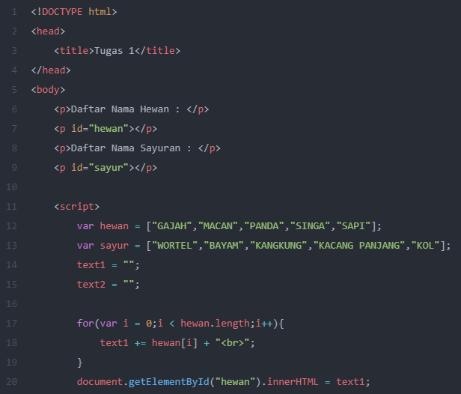

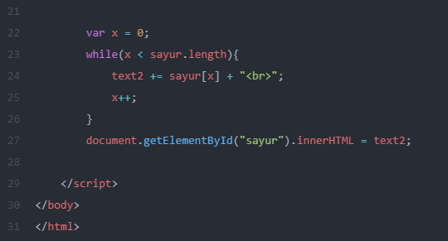

Output :

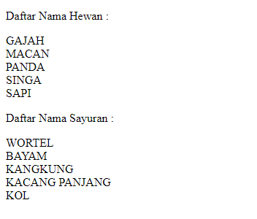

1. Tugas 2

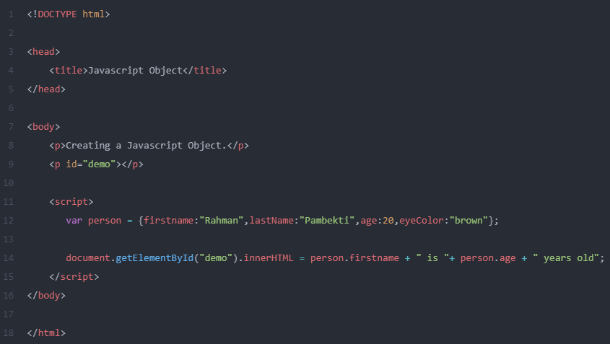

Output :

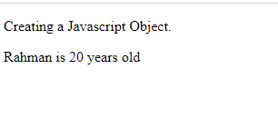

1. **KESIMPULAN**

Array pada umumnya adalah sebuah variable yang dapat menampung banyak value dalam 1 waktu dan untuk mengakses nilai dari array cukup dengan menentukan index dari arraynya. Dalam JavaScript array memiliki method, sort dan iteration.

Fungsi atau function dalam JavaScript adalah suatu blok code yang dirancang untuk melakukan tugas tertentu. Untuk membuat fungsi menggunakan keyword function. Objek dalam JavaScript adalah suatu tipe data yang didefinisikan sebagai mutable properties collection, yang artinya sekumpuluan properti (ciri khas) yang nilainya dapat berubah.

Dengan JavaScript dapat mudah untuk membuat objek sendiri.

Ada berbagai cara untuk membuat objek baru :

* Mendefinisikan dan menciptakan satu objek, menggunakan literal objek.
* Mendefinisikan dan membuat objek tunggal, dengan kata kunci new.
* Mendefinisikan konstruktor objek, dan kemudian membuat objek dari jenis

dibangun.